Міністерство освіти і науки України

Національний університет „Львівська політехніка”

Кафедра ЕОМ



**Звіт**

з лабораторної роботи №3

з дисципліни: “Моделювання комп’ютерних систем”

на тему: “Поведінковий опис цифрового автомата. Перевірка роботи автомата за допомогою стенда Elbert V2 - Spartan 3A FPGA.”

Варіант №19

Виконав:

ст.гр. КІ-201

Салагуб А. О.

Прийняв:

Козак Н.Б.

Львів - 2023

**Мета роботи:**

На базі стенда Elbert V2 - Spartan 3A FPGA реалізувати цифровий автомат для обчислення значення виразу дотримуючись наступних вимог:

1. Функціонал пристрою повинен бути реалізований згідно отриманого варіанту завдання. Дивись розділ ЗАВДАННЯ.
2. Пристрій повинен бути ітераційним (АЛП (ALU) повинен виконувати за один такт одну операцію), та реалізованим згідно наступної структурної схеми (Малюнок 1).

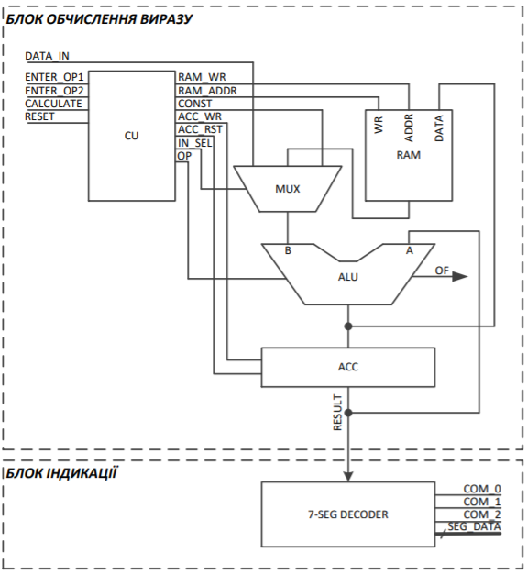

Малюнок 1 - Структурна схема автомата.

**Завдання:**

|  |  |
| --- | --- |
| ВАРІАНТ | ВИРАЗ |
| 5 | ((1 << OP1) + OP2) – OP1 |

**Виконання:**

1. Створив файл MUX.vhd і реалізував у ньому мультиплексор MUX (рис.1).

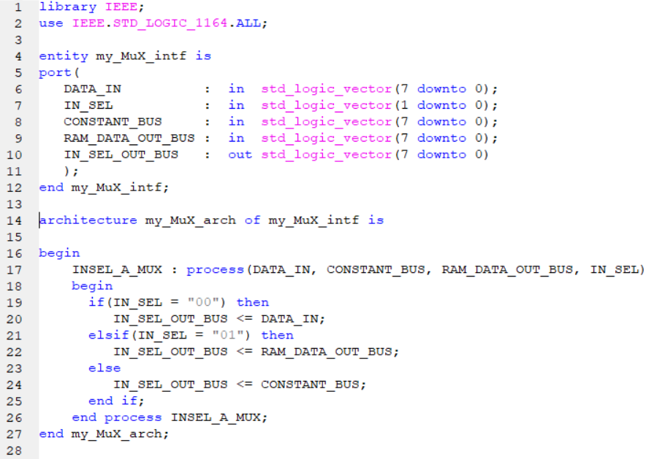

Рис.1.Реалізація мультиплексора у файлі MUX.vhd

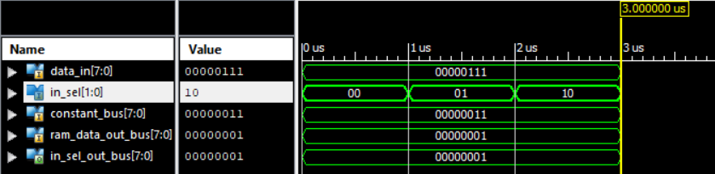

Симуляція роботи мультиплексора.

1. Створив файл ACC.vhd і реалізував у ньому регістр ACC (рис.2).

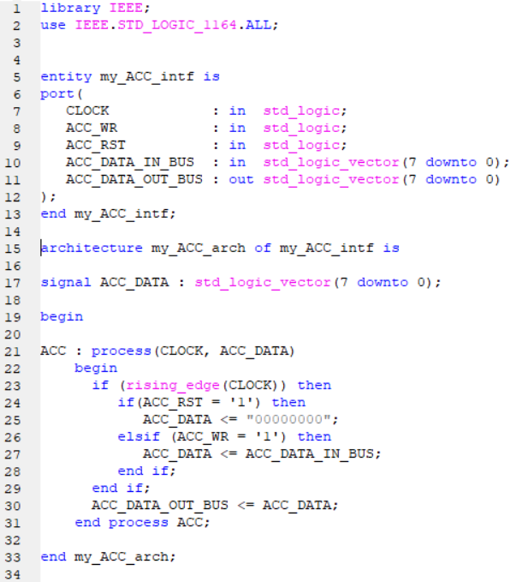

Рис.2.Реалізація регістра ACC у файлі ACC.vhd

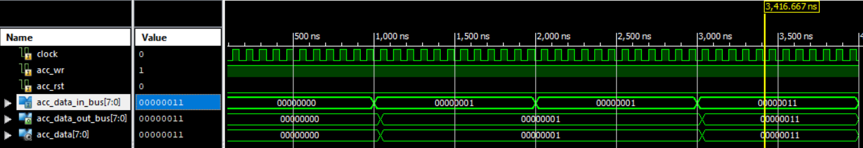

Симуляція роботи регістра.

1. Визначив набір необхідних операцій для виконання виразу згідно свого варіанту і реалізував АЛП(ALU) у файлі ALU.vhd з підтримкою визначеного набору операцій (рис.3).

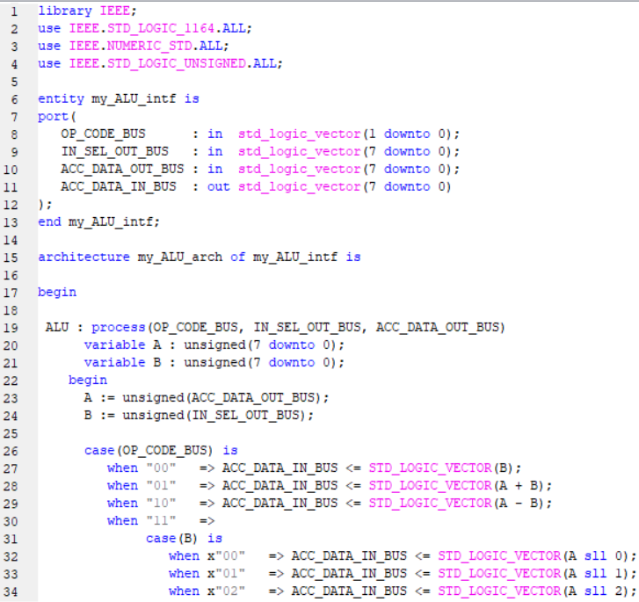

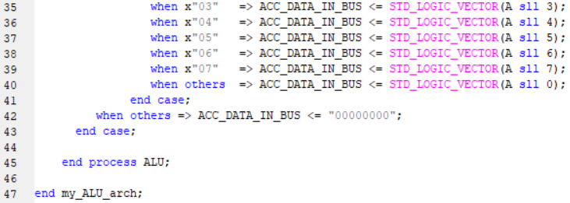

Рис.3.Реалізація АЛП(ALU) у файлі ALU.vhd з підтримкою визначеного набору операцій.

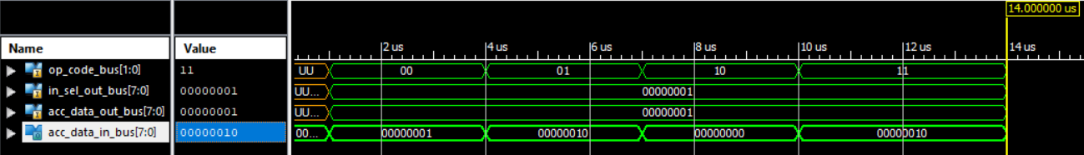

Симуляція роботи АЛП

1. Визначив множину станів і реалізував пристрій керування (CU) у файлі CU.vhd (рис.4.).

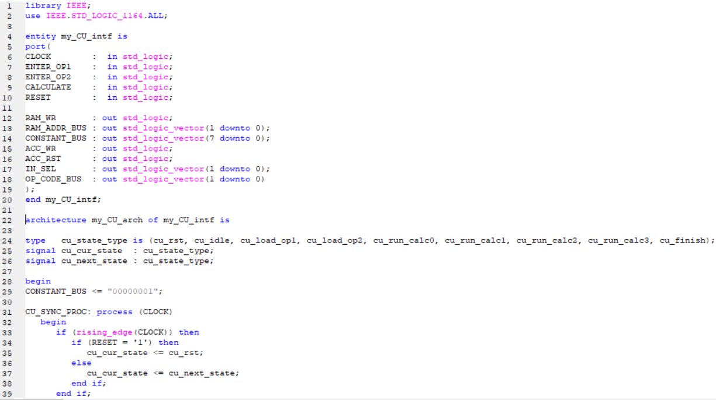

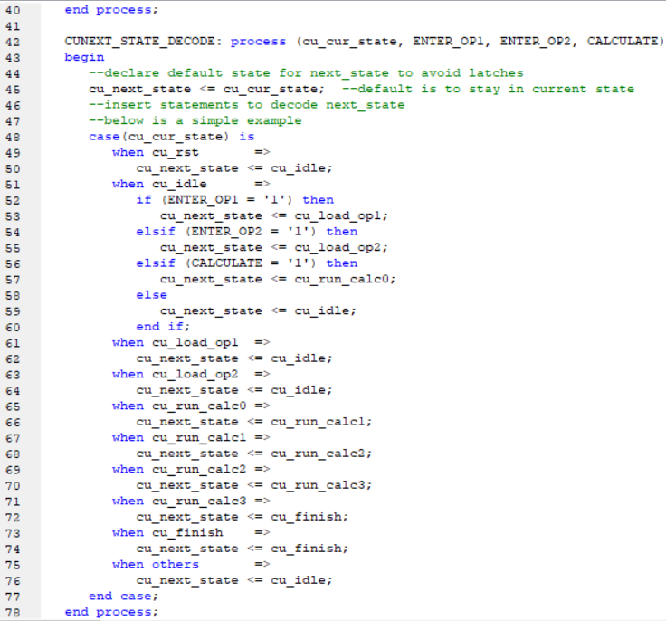

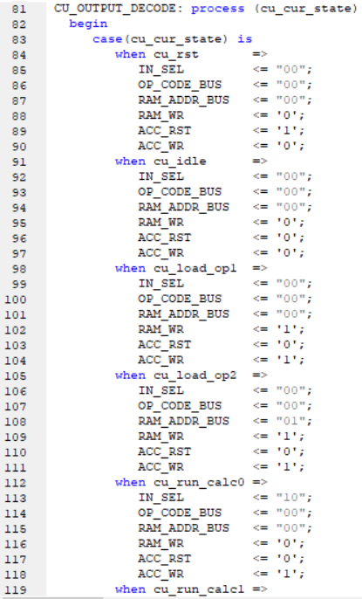

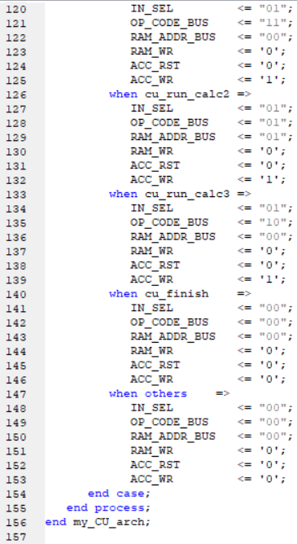

Рис.4.Реалізація пристрою керування (CU) у файлі CU.vhd

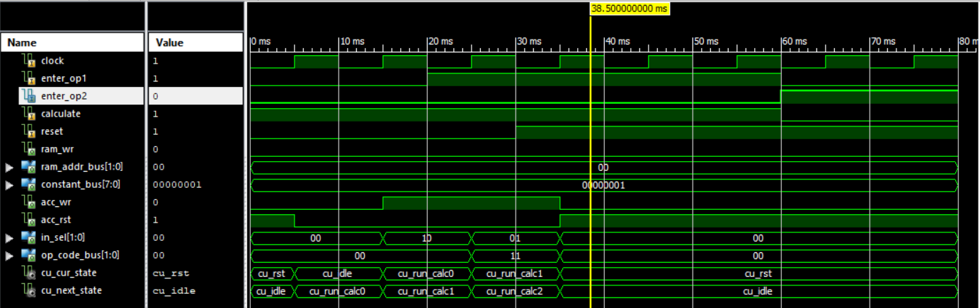

Симуляція роботи керуючого автомата

1. Створив файл RAM.vhd і реалізував у ньому пам’ять пристрою (RAM) (рис.5).

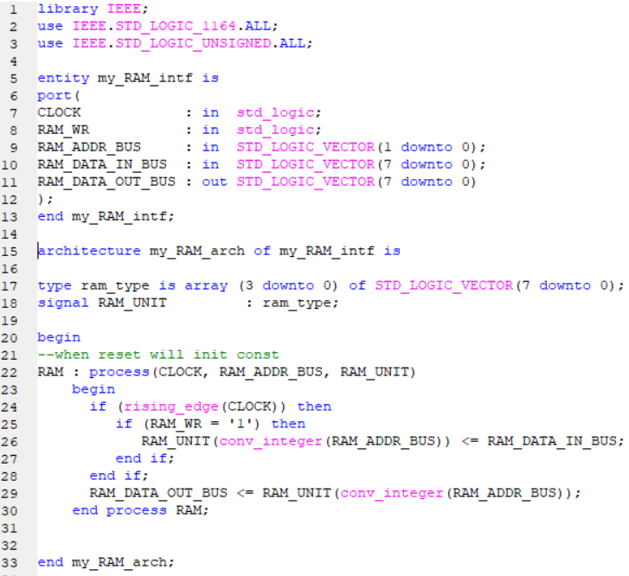

Рис.5.Реалізація пам’яті пристрою (RAM) у файлі RAM.vhd

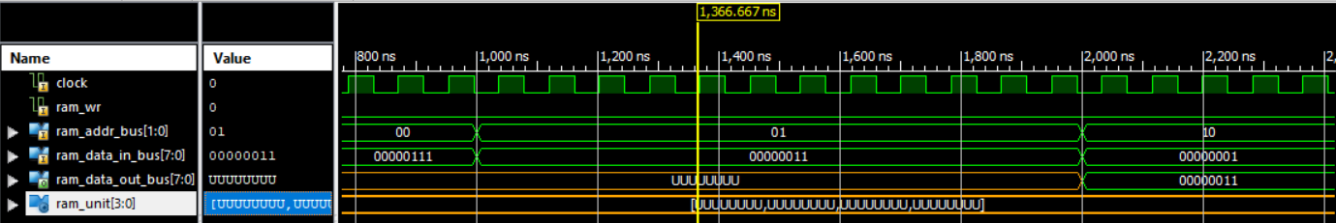

Симуляція роботи RAM

1. Створив файл OUT_PUT_DECODER.vhd і реалізував в ньому блок індикації (7-SEG DECODER) (рис.6).

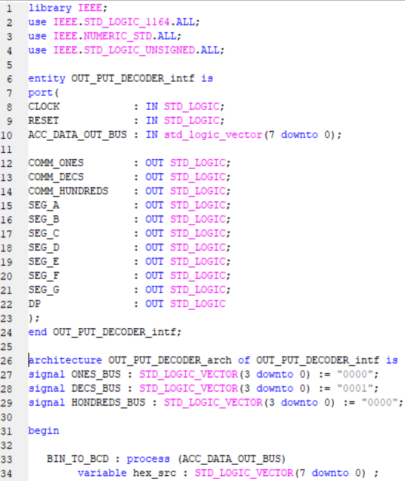

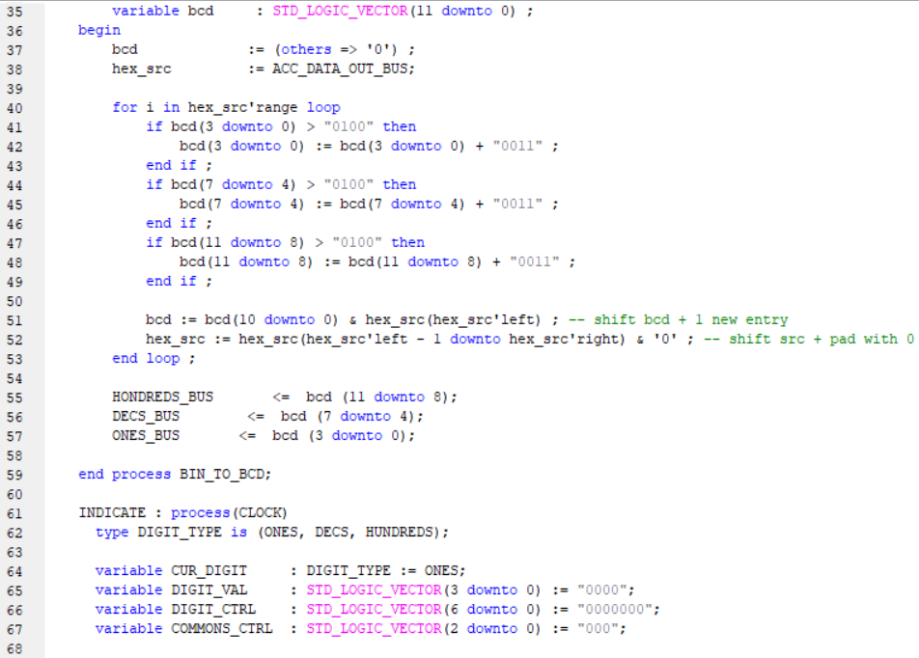

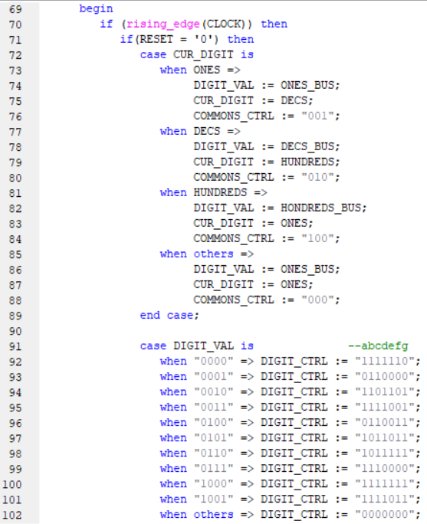

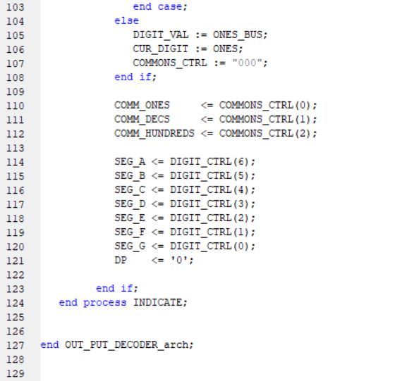

Рис.6.Реалізація блоку індикації (7-SEG DECODER) в файлі OUT_PUT_DECODER.vhd

1. Згенерував символи для імплементованих компонентів і створив схему у файлі Top_level.sch (рис.7).

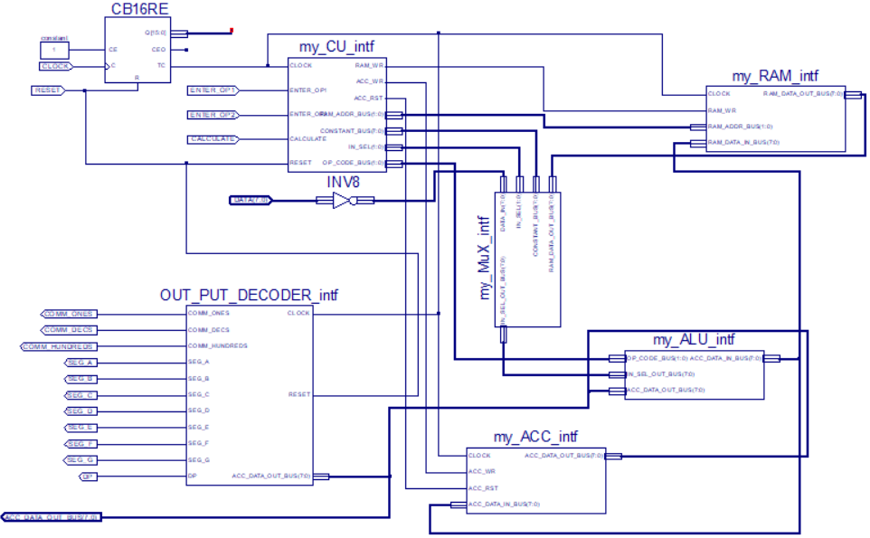

Рис.7.Схема з використанням імплементованих компонентів

1. *Test bench TB_TOPLEVEL.vhd.*

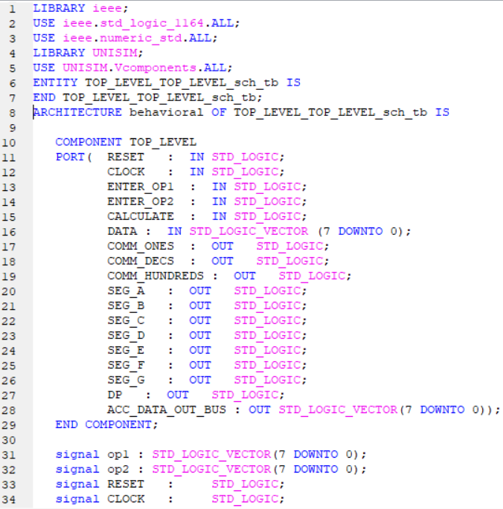

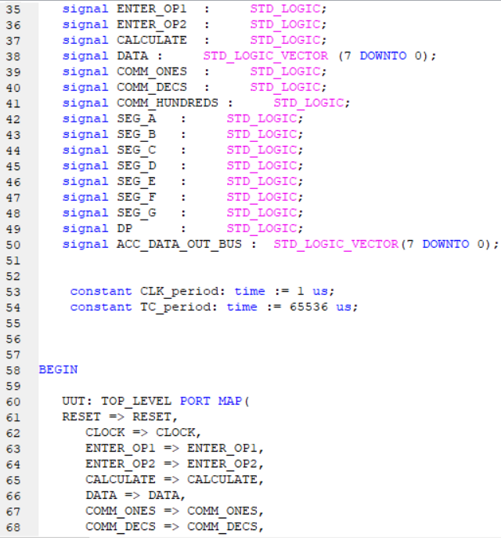

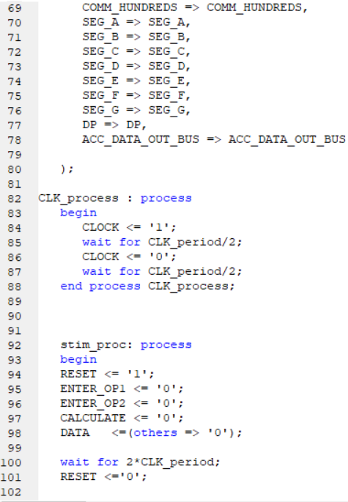

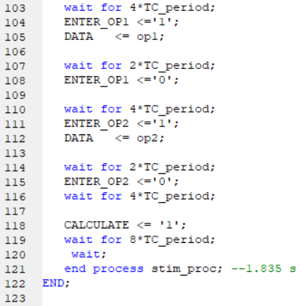

1. Constraints

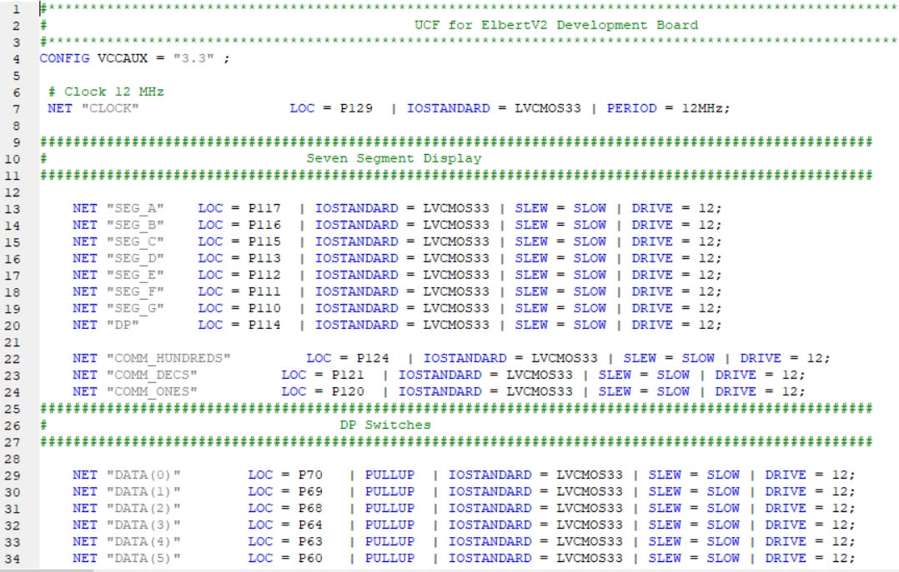

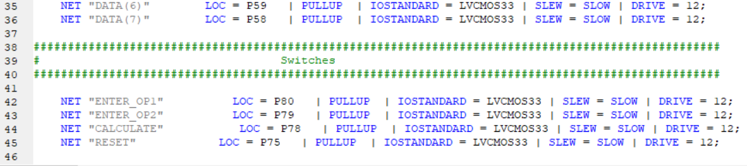

Рис.8. Часова діаграма згідно методичних вказівок

Перевірка:

((1 << OP1) + OP2) – OP1

OP1 => 1

OP2 => 2

((1 << 1) + 1) – 1

1 << 1 = 2

2 + 2 = 4

4 – 1 = 310 = 000000112

В результаті на всі сегменти окрім e та f подалася одиниця, тобто число 3

7-сегментний індикатор.

**Висновок:** На цій лабораторній роботі реалізував цифровий автомат для обчислення значення виразу та симулював його роботу.